**Entrega TP4:**

* Completar el cuadro con los nombres comunes de cada especie:

|  |  |  |
| --- | --- | --- |
| **Completar el cuadro con los nombres comunes de cada especie** | | |
| **Secuencia** | **Nombre taxonómico** | **Nombre común** |
| NP_061820.1 | Homo sapiens | Humano |
| NP_001072946.1 | Gallus gallus | **Gallo** |
| NP_001065289.1 | Pan troglodytes | **Chimpancé** |
| NP_001157486.1 | Equus caballus | **Caballo** |
| NP_001183974.1 | Canis lupus familiaris | **Perro** |
| AEP27192.1 | Gorilla gorilla | **Gorila** |
| XP_024245566.1 | Oncorhynchus tshawytscha | **Pez** |
| NP_001086101.1 | Xenopus laevis | **Rana** |

* Descargar el archivo FASTA de los Citocromos C de todas estas especies (Se encuentra el archivo en el repo).
* 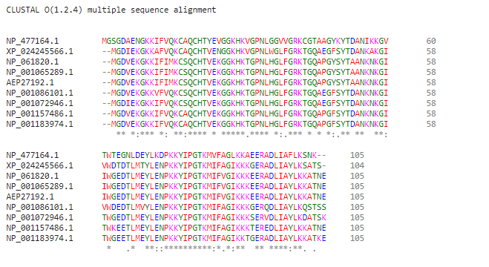Cargar este archivo en CLUSTAL y obtener el alineamiento de las secuencias:
* Preguntas a contestar:

¿Cuán sencillo será alinear dos o más secuencias a mano?

No es sencillo alinear secuencias a mano ya que debe compararse la identidad de cada aminoácido presente en todas las secuencias.

¿Cuánto influirán el número de secuencias a alinear, su longitud, y la similitud entre ellas?

Mucho, pues cuantas mas secuencias tenga y mas largas sean, más se complica la comparación.

¿Son parecidos los citocromos c de humano y gallo?

Son muy parecidos, coinciden en gran parte de sus secuencias:

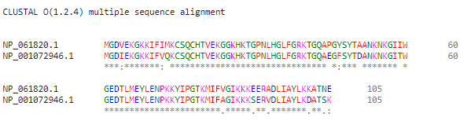

¿Qué teorías subyacen a este análisis?

Que el ser humano y el gallo comparten gran parte de su ADN.

¿Cómo nos ayuda la evolución a explicar sus similitudes y diferencias?

Con la modificación genética que van sufriendo las especies al adaptarse en un entorno.

¿Qué indican los colores?

Indican la propiedad fisicoquímica del aminoácido

¿Qué indican el guion (-), los dos puntos (:) y el asterisco (*)?

El asterisco (*) indica que en la cadena se encuentra presente el mismo aminoácido en la misma posición. El dos puntos (:) indica que en la cadena se encuentran dos aminoácidos con propiedades muy similares. El guion (-) indica que no hay un aminoácido presente en esa posición de la cadena.

A simple vista, ¿se conserva la secuencia del citocromo c en los organismos?

Se conserva una parte considerable de la secuencia, pero varía entre los distintos organismos.

¿Creeríamos que todos los organismos se asemejan por igual al resto, o se pueden identificar grupos de mayor similitud? Si es así, ¿tienen sentido?

No todos se asemejan. Existen grupos de mayor similitud y esto se ve reflejado en el árbol filogenético que permite visualizar CLUSTAL.

¿Qué evidencias nos aportaría este análisis, a la luz de la evolución?

Que existen millones de especies, pero que muchas especies pertenecen a la misma familia de especies.

A juzgar por los organismos participantes, ¿cuáles creería que deberían estar más agrupados en el árbol filogenético?

En el árbol filogenético se agrupan de la siguiente manera:

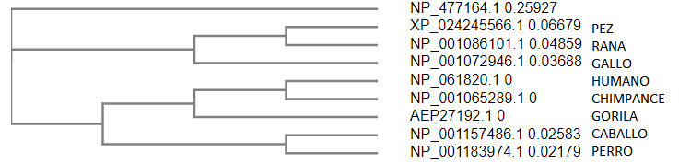

Observemos el árbol filogenético…

¿Concuerda con lo esperado?

Concuerda bastante, sólo me llama la atención lo lejano que se ve el Gallo del Humano siendo que tienen secuencias muy similares.

¿De qué organismos son los citocromos c más parecidos?

Humano y Chimpancé

¿Cómo se explica?

Entiendo que por la Evolución de las especies